1. Computerteknologi: 5 dage

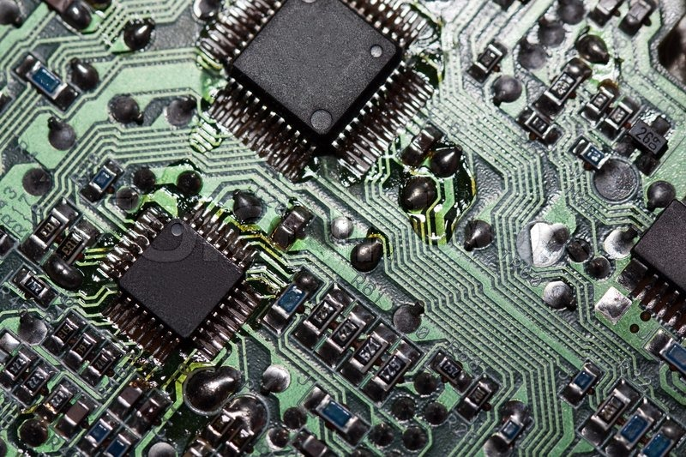

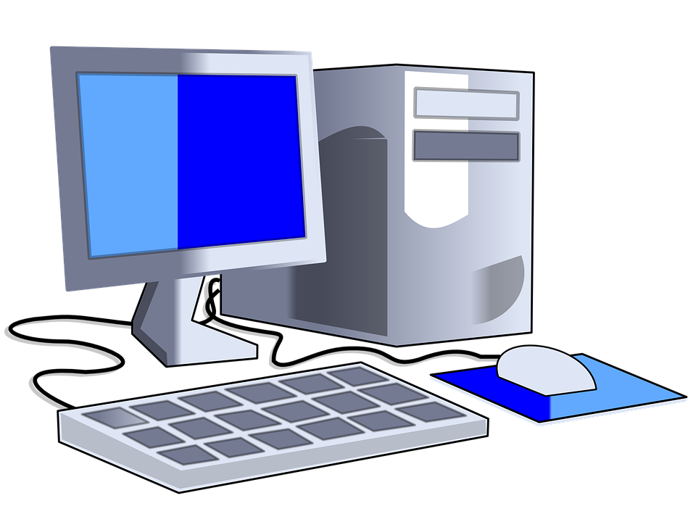

# 

# Komponenter der er indgået i opgaven

**i opgaven har vi brugt følgende ting til at udføre opgaven**

* Bærbar pc
* Stationær pc
* Usb stik
* VmWare
* Ubuntu Os
* Windows Os
* CentOs
* Værktøj (fysisk)

# Hardware og Software

## Hardware

Hardware er alt du ser fysisk. Så det betyder at selv kabinettet er hardware men er ikke et must i en computer. De ting som er et must i en pc er en Cpu, et Bundkort, Harddisk, Ram, et grafikkort, og så en strømforsyning. Så hardware arbejder sammen med softwaren til at vise de ting som du ser på skærmen.

### Cpu

En Cpu er hjernen i pc’en og som udregner alle de ting du sætter den til. så når du lægger et tal til et andet arbejder cpu’en på at få et svar til dig så hurtigt som muligt

### Bundkort

Bundkortet er den ting som samler alle delene og sørger for at de forskellige komponenter kan snakke sammen. et motherboard kan se meget forskellige ud men i sidste ende gør de det samme.

### RAM

RAM er hukommelsen i pc’en og som bruges til at opbevare åbne processer og programmer i, Det smarte ved RAM er at det er hurtigt på den måde at du ikke skal vente så lang tid hver gang du klikker på en knap i et program da den er gemt i rammene. Dog skal det siges at rammene slettes efter hver genstart.

### Grafikkort

Et Grafikkort er ikke en ting man skal have for at pc’en virker men den gør at du kan se ting visuelt på en skærm.

### Harddisk

En Harddisk er den en ting som gemmer alle dine ting og programmer. Der findes mange forskellige former for harddiske både mekaniske som er dem med en spindende disk og ikke mekaniske som virker ligesom et Usb. dem som virker ligesom et Usb er helt klart de hurtigste men prisen for dem er også en del højere og som er en af de eneste grunde til at man stadig bruger mekaniske harddiske.

## Software

Software er det som du ser på skærmen, selv operativsystemet er software. så alt du bruger og gør på en pc sker i software. Det er alt det du ikke kan se og holde fysisk.

# 

# 

# Arbejdsprocessen

**Del 1**

Vi startede med at fejlfinde bærbaren fysisk, vi skilte pc’en ad og tjekkede at alt var som det skulle være. vi startede pc’en efter vi havde tjekket at den virkede og vi begyndte så at installere Windows 7

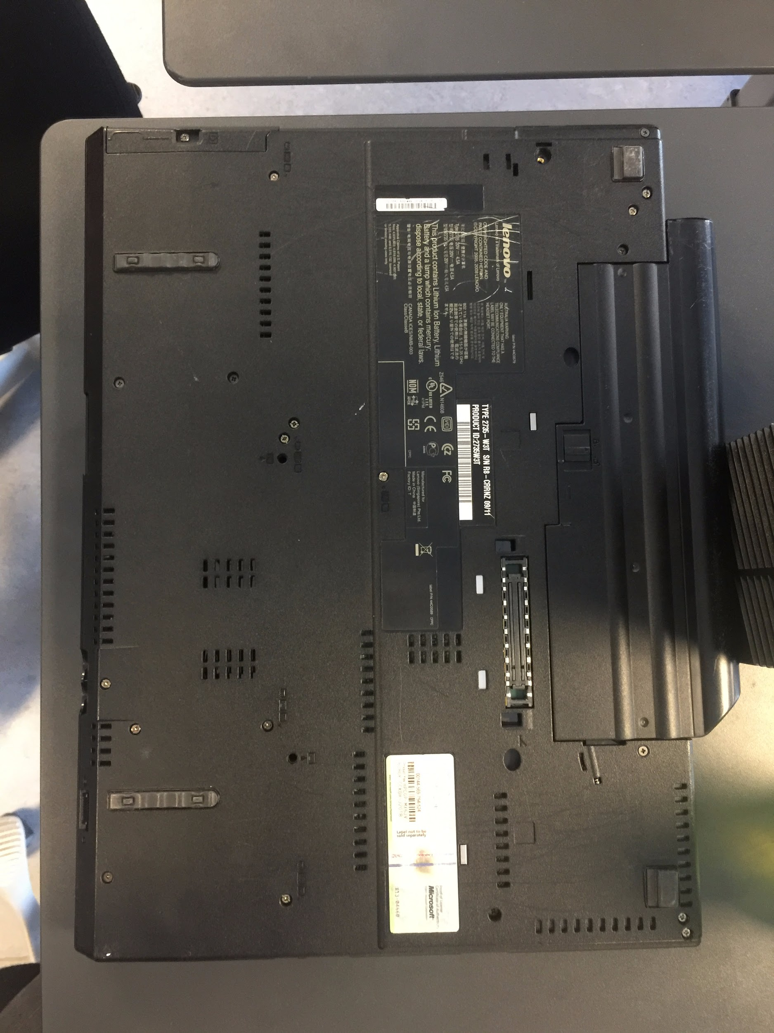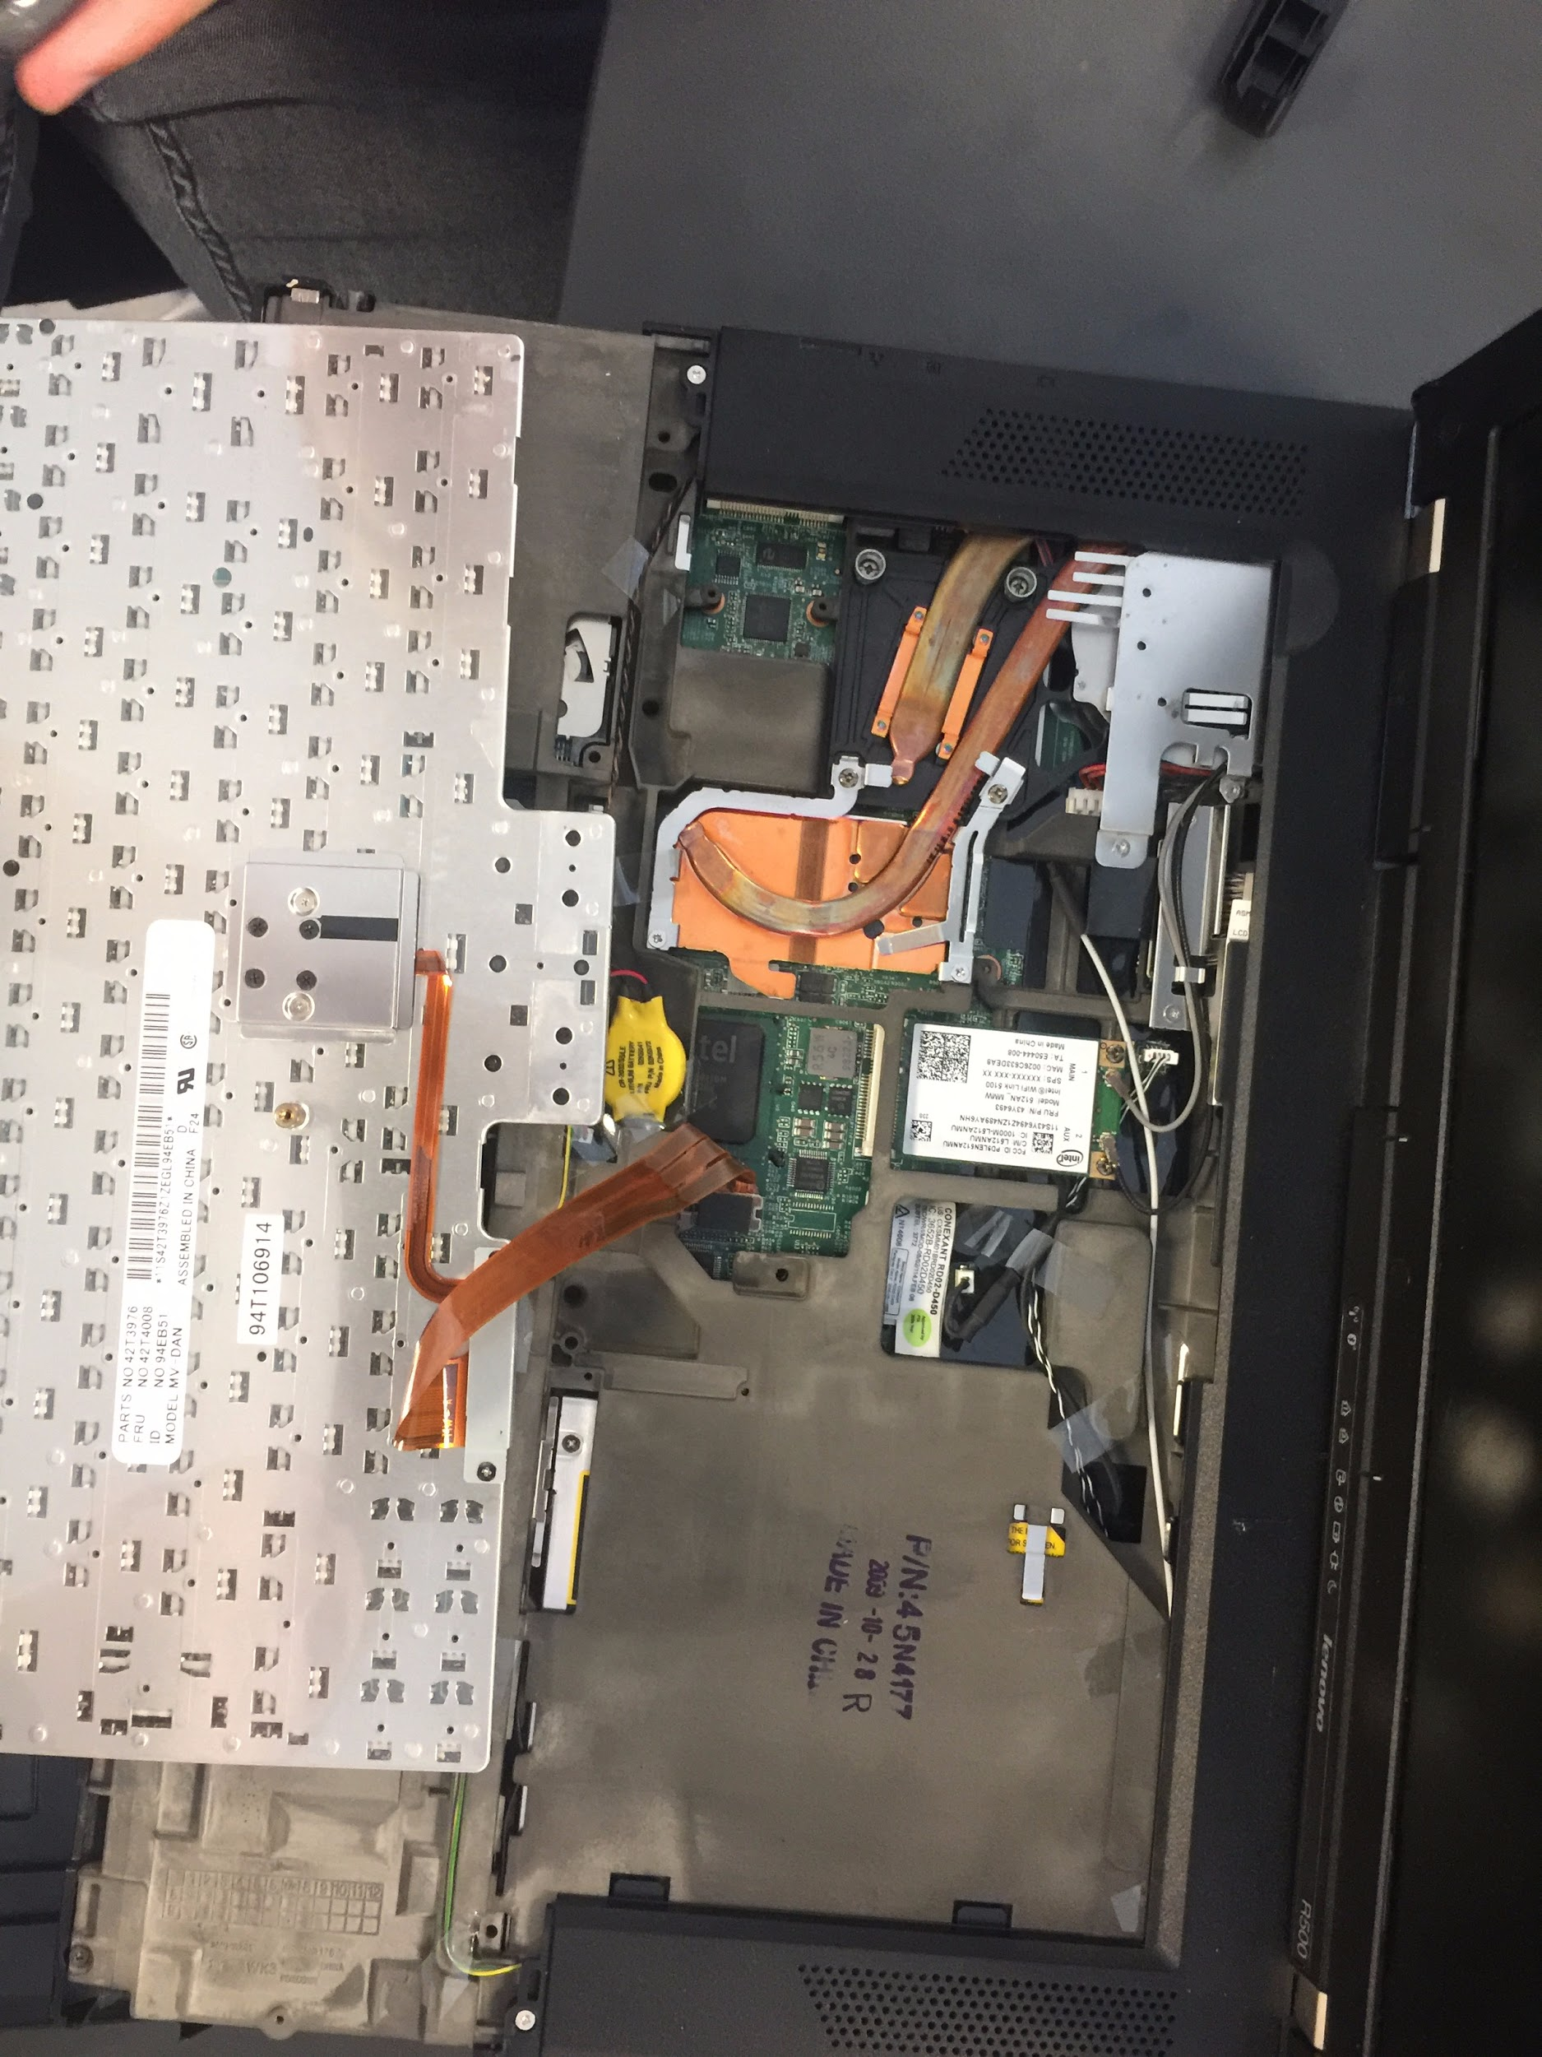

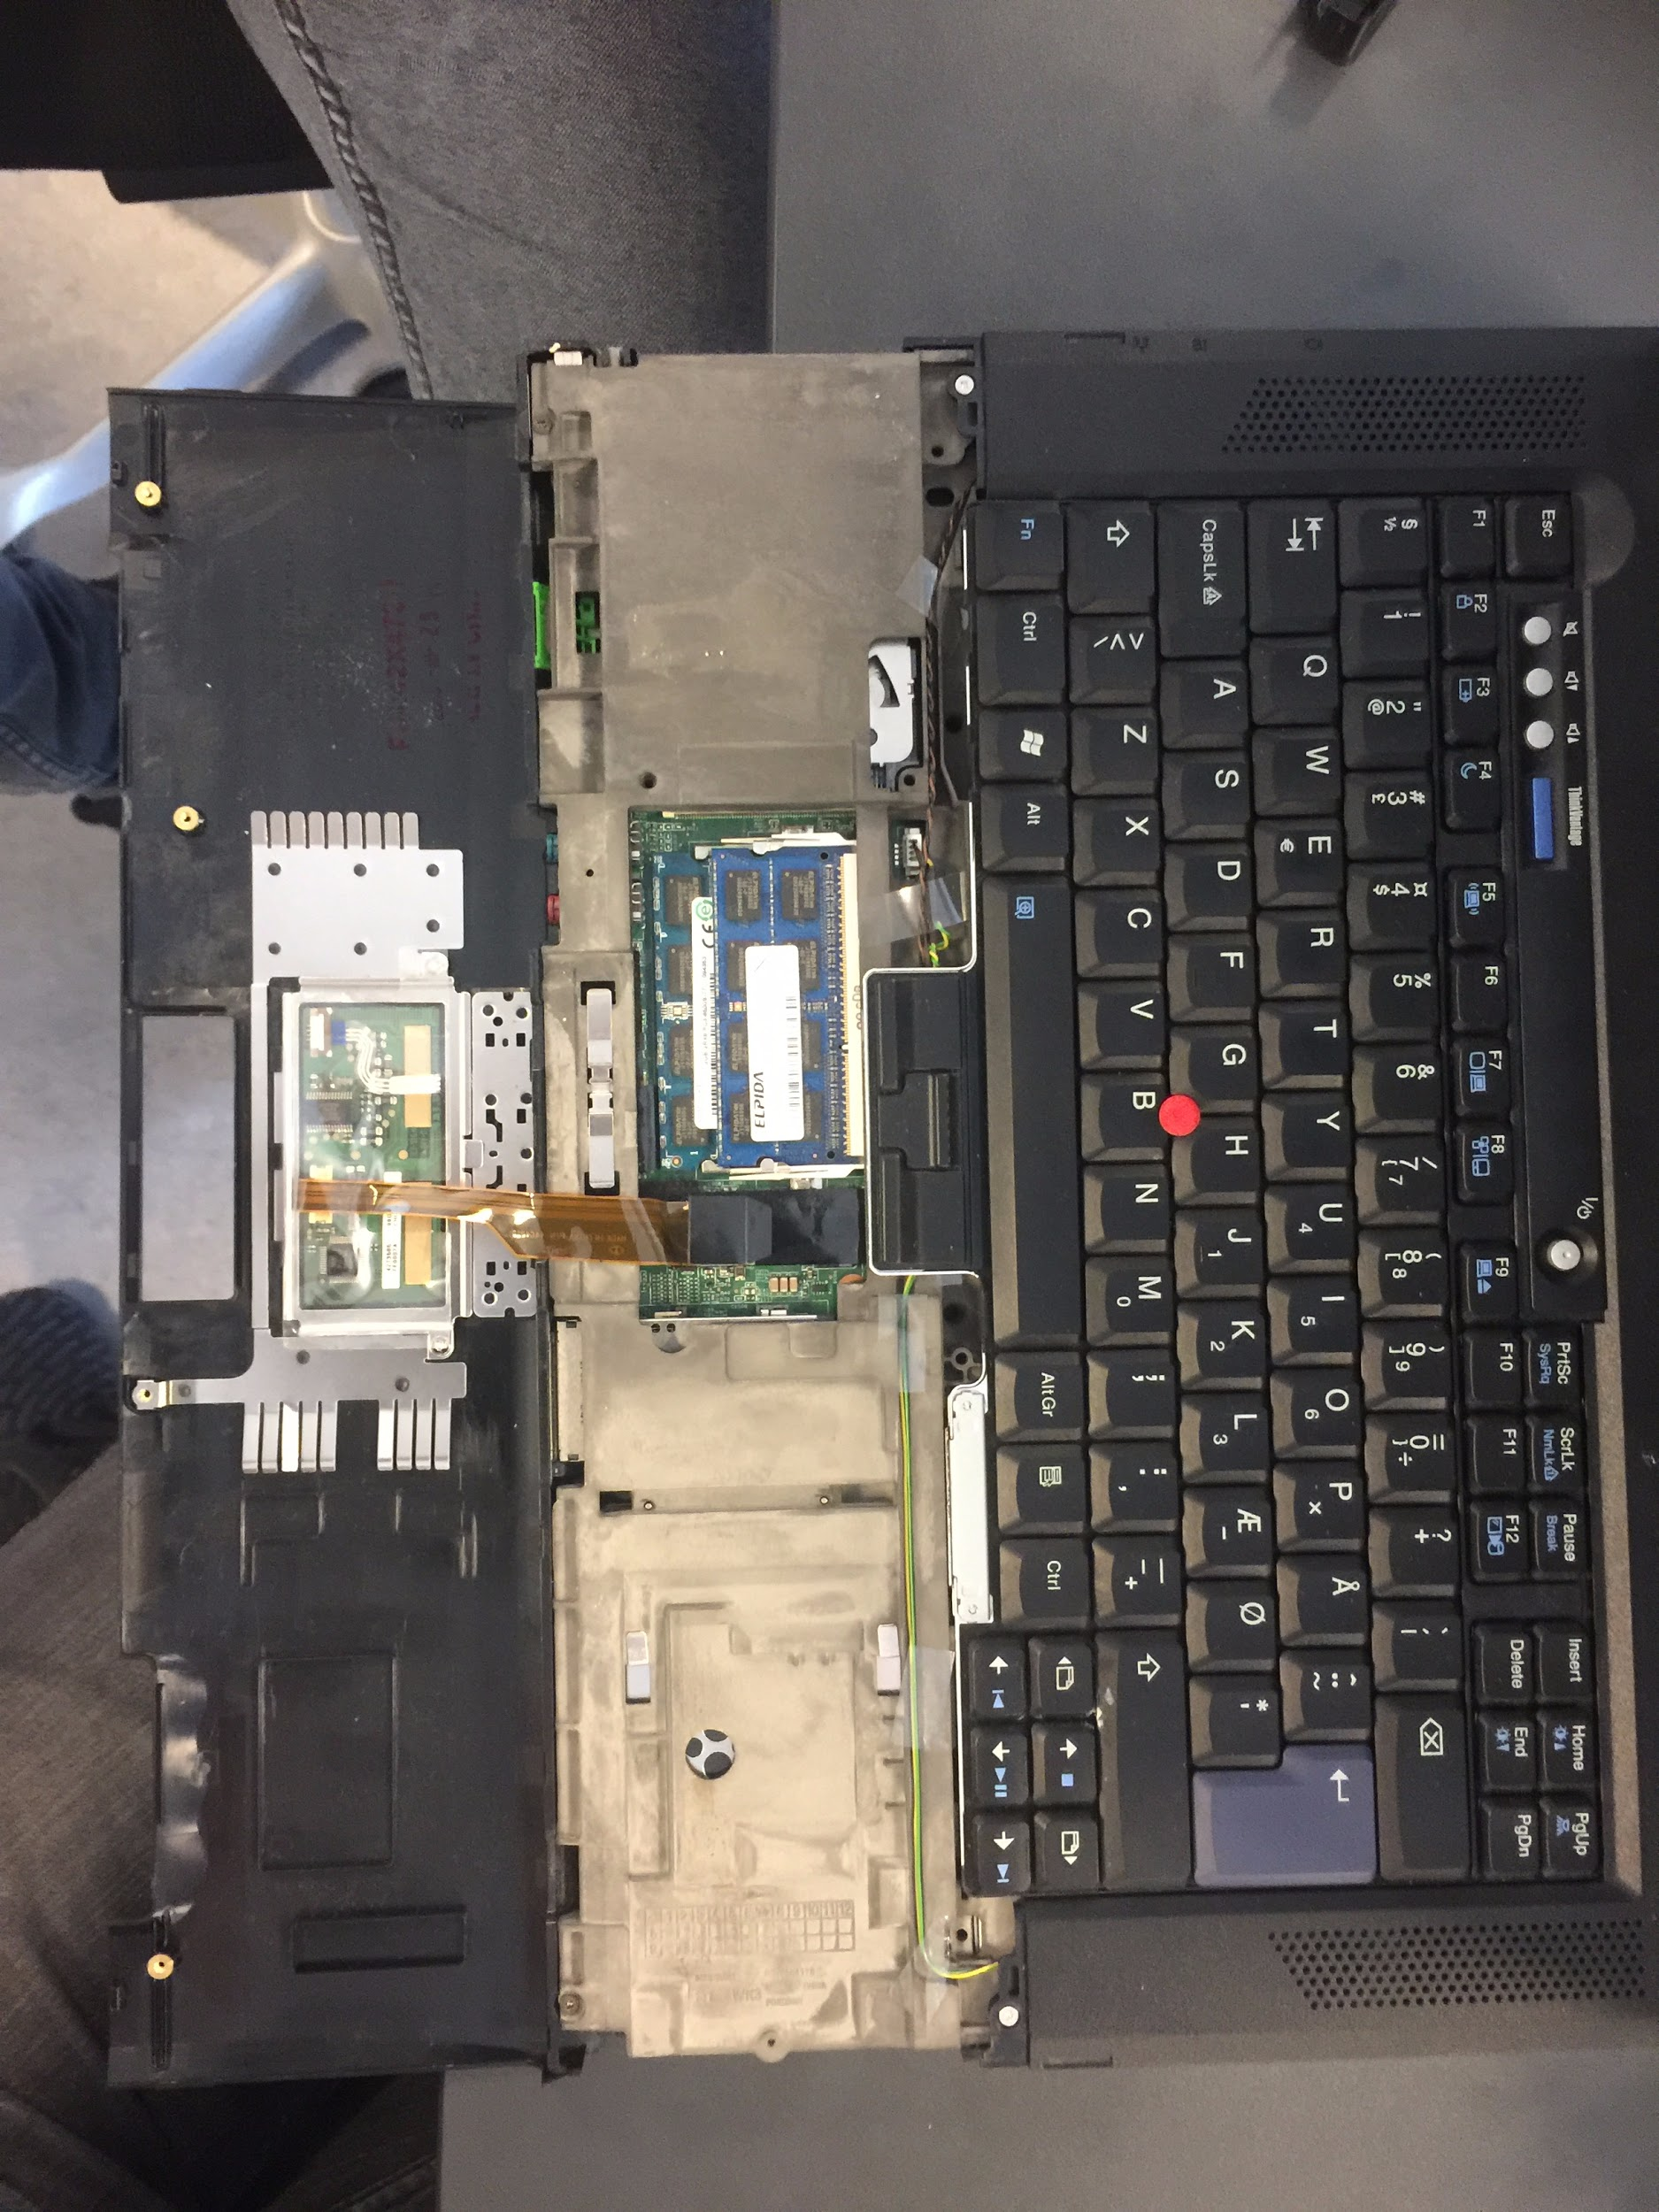

**Del 2**

Installationen af windows 7 gik som den skulle og så skulle vi til at installere ubuntu på samme harddisk og som skulle kunne køre når man ikke ville bruge windows. Og det er også det man kalder dual booting. Den eneste ting man lige skal huske på når man installerer ubuntu er at man skal sørge for at den ikke sletter windows og i stedet halvere den nuværende windows partition og laver en ny som den så lægger ubuntu på.

**Del 3**

I del 3 skulle vi installere CentOs i VmWare som er et program som kan køre operativsystemer virtuelt og så lave en klon af det virtuelle CentOs. Da filen der lå på fællesdrevet ikke virkede var vi nødt til at hente iso filen fra CentOs hjemmeside. Da den var hentet fandt vi et andet problem og det var at computeren vi brugte ikke var sat op til at køre virtuelle systemer endnu. Så vi var nødt til at gå ind i BIOS og ændre en indstilling der hedder intel virtualization technology fra off til on. Da det var gjort kørte det hele smurt og det eneste vi så bare skulle gøre til sidst var at copy paste vores mappe med den først installerede CentOs.

# 